*Savez-vous pourquoi on utilise toujours le « LA » pour s’accorder en musique ?*

Le « LA » en guitare, a la particularité de se retrouver sur une corde à vide (c’est la 5ème corde). Mais surtout parmi tous les instruments à cordes c’est la seule note qu’ils ont tous en commun…

*Mais comment caractériser un « LA » ?*

Le « LA » de référence a une fréquence de 440 Hertz (c’est-à-dire qu’il vibre 440 fois par seconde). Pour donner le « LA » on peut utiliser un diapason.

**PROBLEMATIQUE : Parmi vos diapasons, lequel émet un LA de fréquence 440 Hz ?**

**TP : Relever une période et une fréquence d’un son avec le smartphone**

**Matériel :**

|  |  |  |  |
| --- | --- | --- | --- |
|  | TÃ©lÃ©charger phyphox pour iPhone / iPad sur l'App Store (Education) |  |  |
| **Smatphone** | **Application** | **Diapason** | **Instrument** |

**Expérience 1: Son pur / Son complexe**

□ Ouvrir l’application Phyphox

□ Choisir Mesure du son

□ Appuyer sur le bouton lecture

□ Emettre un son avec votre diapason

□ Appuyer sur pause pour figer l’image

□ Visualiser le signal obtenu à l’écran.

□ Quelle image correspond au signal du diapason ?

|  |  |  |
| --- | --- | --- |
|  |  |  |
| **…………………………………….** | **………………………………** | **……………………………….** |

□ Refaire l’expérience avec une musique de votre choix et une note de xylophone.

□ Dans le tableau précédent, associer chaque son à son signal.

□ Quel(s) son(s) produit est périodique ?

□ Quel son produit est sinusoïdal ?

|  |  |  |
| --- | --- | --- |
|  | Son pur  Périodique  Sinusoïdal |  |
|  | Son complexe Périodique  Non sinusoïdal |  |
|  | Son complexe  Non périodique  Non sinusoïdal |  |

**Je retiens :**

Le son émis par le diapason est un **son pur**, il émet une vibration sinusoïdale.

Les autres sons sont des **sons complexes**, leur vibration n’est pas sinusoïdale mais peut être périodique.

**Expérience 2: Quel est le diapason qui émet le « LA » ?**

Chaque groupe d’élèves dispose d’un diapason et d’un smartphone avec l’application Phyphox.

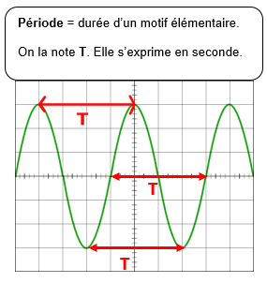□ Reproduire l’expérience 1 de **mesure du son** avec votre diapason et l’application Phyphox.

□ Visualiser le signal obtenu à l’écran.

□ zoomer en tapotant sur l’écran

□ Faire une mesure de **période T** en ms en utilisant le bouton « détail d’une mesure ».

T = ………………………………ms.

□ Exprimer cette période T en seconde :

T = ……………………………… s

□ **En déduire** la fréquence *f en* **Hertz**du son émis par le diapason :

***f* = $\frac{1}{T}$ *= $\frac{1}{……………………..}$ =*** …………………………

□ Votre diapason émet-il un « LA » ? Justifier.

Reporter votre fréquence dans le tableau récapitulatif afin d’identifier quel diapason émet le « LA »:

|  |  |  |  |  |
| --- | --- | --- | --- | --- |
| **Groupe** | 1 | 2 | 3 | 4 |
| **Fréquence (Hz)** |  |  |  |  |

**Je retiens :**

**Pour déterminer la fréquence** d’un son périodique, il faut :

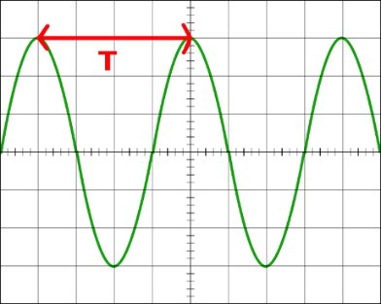-Convertir le son en signal électrique à l’aide d’une application (ou d’un microphone ou d’un sonomètre).

-Visualiser le signal en fonction du temps.

-mesurer la **période T** du signal.

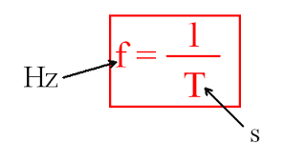-calculer la **fréquence f** avec la relation :

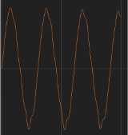**Exercice d’application :**

Grâce à l’application phyphox sur mon smarphone,

je peux visualiser la note obtenue avec une corde de ma guitare.

Voici le signal obtenu sur mon écran :

1. Le signal est-il périodique ? sinusoïdal ?
2. 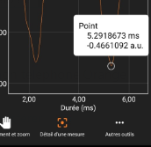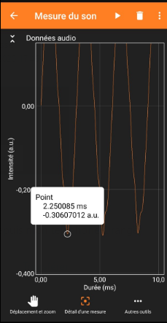Pour mesurer la période de ce signal, je relève deux mesures en zoomant sur mon écran :

Calculer la période T en ms :

Exprimer cette période en seconde :

T =

1. En déduire la fréquence *f* de cette note :

|  |  |  |  |  |  |  |  |
| --- | --- | --- | --- | --- | --- | --- | --- |
| **Fréquence (Hz)** | 262 | 294 | 330 | 349 | 392 | 440 | 494 |
| **Note** | Do | Ré | Mi | Fa | Sol | La | Si |

1. De quelle note s’agit-il ?